SpringMVC

## HelloWorld

步骤：

### 加入jar包

–commons-logging-1.1.3.jar

–spring-aop-4.0.0.RELEASE.jar

–spring-beans-4.0.0.RELEASE.jar

–spring-context-4.0.0.RELEASE.jar

–spring-core-4.0.0.RELEASE.jar

–spring-expression-4.0.0.RELEASE.jar

–spring-web-4.0.0.RELEASE.jar

–spring-webmvc-4.0.0.RELEASE.jar

### 在web.xml中配置DispatcherServlet

配置DispatcherServlet：DispatcherServlet默认加载/WEB-INF/<servletName>-servlet.xml的Spring配置文件,启动WEB层的Spring容器。可以通过contextConfigLocation初始化参数自定义配置文件的位置和名称。

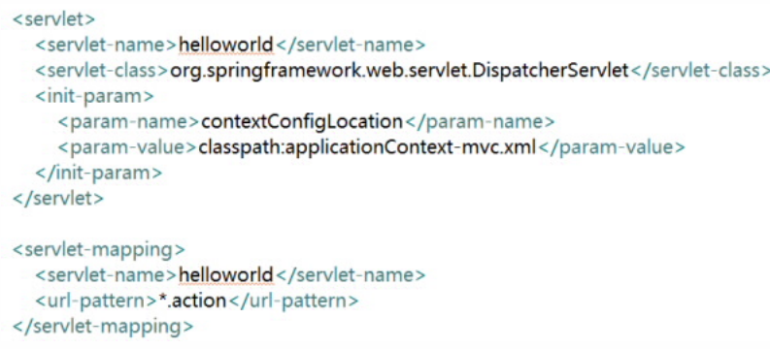

### 加入SpringMVC的配置文件

•配置自动扫描的包

•配置视图解析器：视图名称解析器：将视图逻辑名解析为:/WEB-INF/pages/<返回值>.jsp

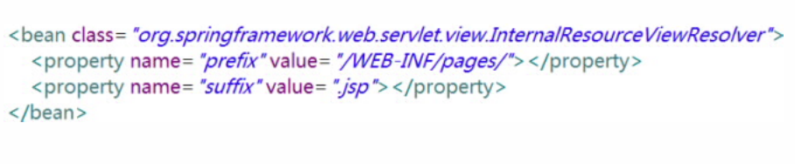

### 编写处理请求的处理器，并标识为处理器

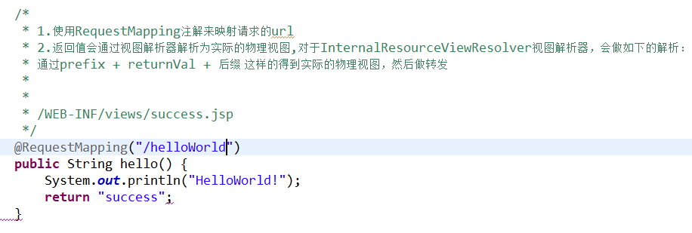

### 编写视图

如上编辑同名视图

## 使用@RequestMapping映射请求

SpringMVC使用@RequestMapping注解为控制器指定可以处理哪些URL请求

•在控制器的类定义及方法定义处都可标注

@RequestMapping

–类定义处：提供初步的请求映射信息。相对于WEB应用的根目录

–方法处：提供进一步的细分映射信息。相对于类定义处的URL。若类定义处未标注@RequestMapping，则方法处标记的URL相对于WEB应用的根目录

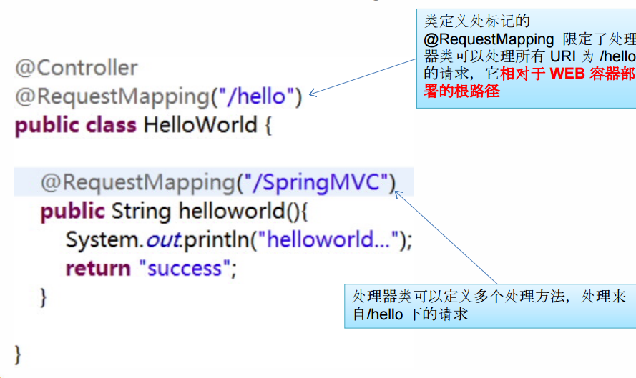

•DispatcherServle截获请求后就通过控制器上@RequestMapping提供的映射信息确定请求所对应的处理方法。

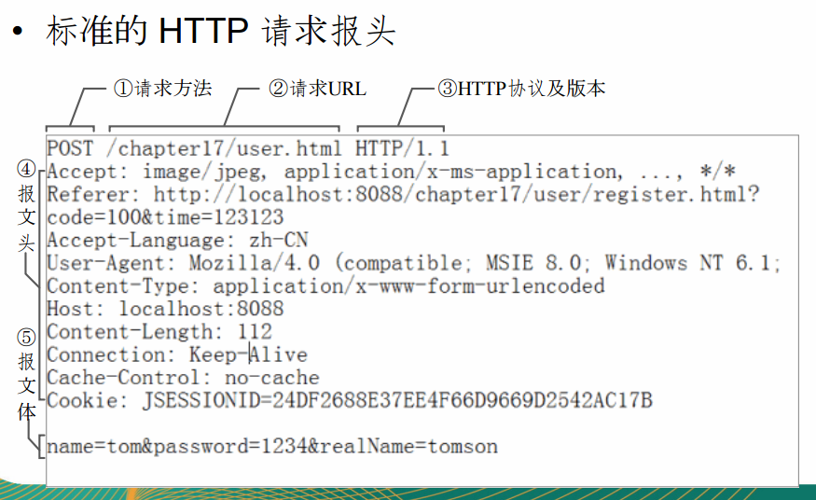

•@RequestMapping除了可以使用请求URL映射请求外，还可以使用请求方法、请求参数及请求头映射请求

•@RequestMapping的value、method、params及heads分别表示请求URL、请求方法、请求参数及请求头的映射条件，他们之间是与的关系，联合使用多个条件可让请求映射更加精确化。

•params和headers支持简单的表达式：–param1:表示请求必须包含名为param1的请求参数–!param1:表示请求不能包含名为param1的请求参数–param1!=value1:表示请求包含名为param1的请求参数，但其值不能为value1–{“param1=value1”,“param2”}:请求必须包含名为param1和param2的两个请求参数，且param1参数的值必须为value1。

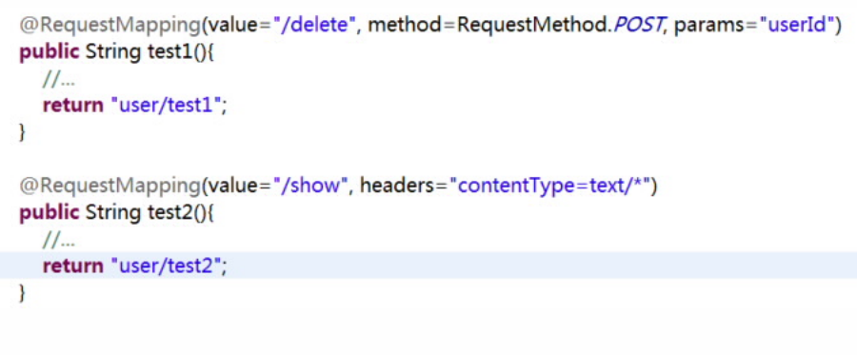

Ant风格资源地址支持3种匹配符：

–?：匹配文件名中的一个字符

–*：匹配文件名中的任意字符

–**：**匹配多层路径

•@RequestMapping还支持Ant风格的URL：

–/user/*/createUser:匹配/user/aaa/createUser、/user/bbb/createUse等URL

–/user/**/createUser:匹配/user/createUser、/user/aaa/bbb/createUse等URL

–/user/createUser??:匹配/user/createUseraa、/user/createUserbb等URL

•带占位符的URL是Spring3.0新增的功能，该功能在SpringMVC向REST目标挺进发展过程中具有里程碑的意义

•通过@PathVariable可以将URL中占位符参数绑定到控制器处理方法的入参中：URL中的{xxx}占位符可以通过@PathVariable("xxx")绑定到操作方法的入参中。

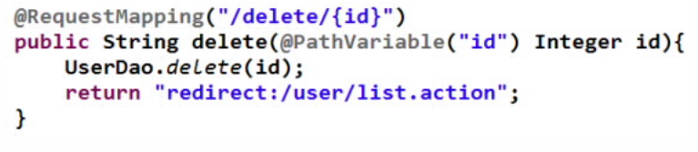

## REST

•REST：即RepresentationalStateTransfer。（资源）表现层状态转化。是目前最流行的一种互联网软件架构。它结构清晰、符合标准、易于理解、扩展方便，所以正得到越来越多网站的采用

•资源（Resources）：网络上的一个实体，或者说是网络上的一个具体信息。它可以是一段文本、一张图片、一首歌曲、一种服务，总之就是一个具体的存在。可以用一个URI（统一资源定位符）指向它，每种资源对应一个特定的URI。要获取这个资源，访问它的URI就可以，因此URI即为每一个资源的独一无二的识别符。

•表现层（Representation）：把资源具体呈现出来的形式，叫做它的表现层（Representation）。比如，文本可以用txt格式表现，也可以用HTML格式、XML格式、JSON格式表现，甚至可以采用二进制格式。

•状态转化（StateTransfer）：每发出一个请求，就代表了客户端和服务器的一次交互过程。HTTP协议，是一个无状态协议，即所有的状态都保存在服务器端。因此，如果客户端想要操作服务器，必须通过某种手段，让服务器端发生“状态转化”（StateTransfer）。而这种转化是建立在表现层之上的，所以就是“表现层状态转化”。具体说，就是HTTP协议里面，四个表示操作方式的动词：GET、POST、PUT、DELETE。它们分别对应四种基本操作：GET用来获取资源，POST用来新建资源，PUT用来更新资源，DELETE用来删除资源。

•示例：

–/order/1HTTPGET：得到id=1的order

–/order/1HTTPDELETE：删除id=1的order

–/order/1HTTPPUT：更新id=1的order–/orderHTTPPOST：新增order

•HiddenHttpMethodFilter：浏览器form表单只支持GET与POST请求，而DELETE、PUT等method并不支持，Spring3.0添加了一个过滤器，可以将这些请求转换为标准的http方法，使得支持GET、POST、PUT与DELETE请求。

## @PathVariable绑定URL占位符到入参

•带占位符的URL是Spring3.0新增的功能，该功能在SpringMVC向REST目标挺进发展过程中具有里程碑的意义

•通过@PathVariable可以将URL中占位符参数绑定到控制器处理方法的入参中：URL中的{xxx}占位符可以通过@PathVariable("xxx")绑定到操作方法的入参中。

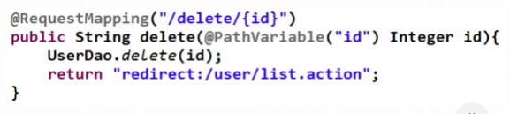

## 请求处理方法签名

•SpringMVC通过分析处理方法的签名，将HTTP请求信息绑定到处理方法的相应人参中。•SpringMVC对控制器处理方法签名的限制是很宽松的，几乎可以按喜欢的任何方式对方法进行签名。

•必要时可以对方法及方法入参标注相应的注解（@PathVariable、@RequestParam、@RequestHeader等）、SpringMVC框架会将HTTP请求的信息绑定到相应的方法入参中，并根据方法的返回值类型做出相应的后续处理。

## 使用@RequestParam绑定请求参数值

•在处理方法入参处使用@RequestParam可以把请求参数传递给请求方法

–value：参数名

–required：是否必须。默认为true,表示请求参数中必须包含对应的参数，若不存在，将抛出异常

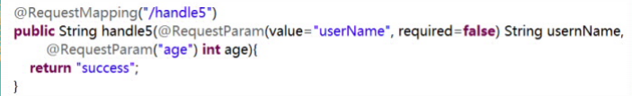

## 使用@RequestHeader绑定请求报头的属性值

•请求头包含了若干个属性，服务器可据此获知客户端的信息，通过@RequestHeader即可将请求头中的属性值绑定到处理方法的入参中

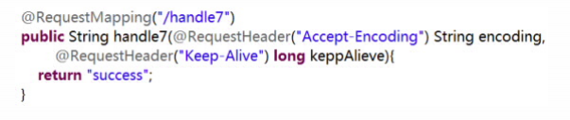

## 使用@CookieValue绑定请求中的Cookie值

•@CookieValue可让处理方法入参绑定某个Cookie值

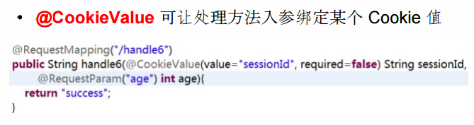

## 使用POJO对象绑定请求参数值

•SpringMVC会按请求参数名和POJO属性名进行自动匹配，自动为该对象填充属性值。支持级联属性。如：dept.deptId、dept.address.tel等

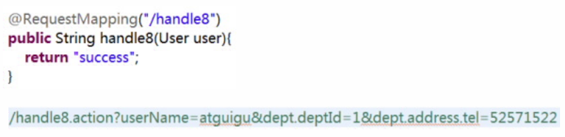

## 使用ServletAPI作为入参

如下API可以：

•HttpServletRequest

•HttpServletResponse

•HttpSession

•java.security.Principal

•Locale

•InputStream

•OutputStream

•Reader

•Writer

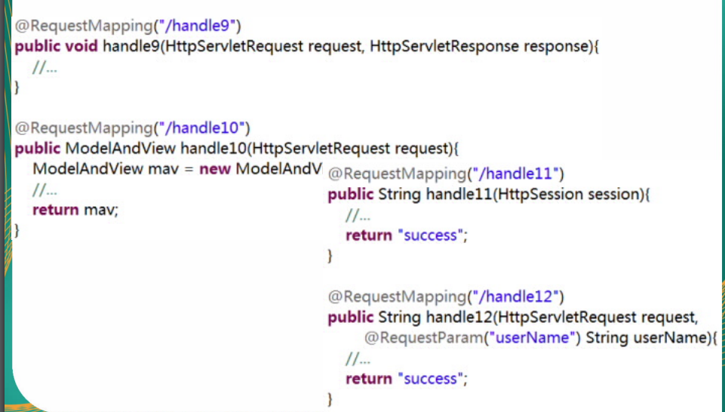

## 处理模型数据

•SpringMVC提供了以下几种途径输出模型数据：

–ModelAndView:处理方法返回值类型为ModelAndView时,方法体即可通过该对象添加模型数据。

–Map及Model:入参为org.springframework.ui.Model、org.springframework.ui.ModelMap或java.uti.Map时，处理方法返回时，Map中的数据会自动添加到模型中。

–@SessionAttributes:将模型中的某个属性暂存到HttpSession中，以便多个请求之间可以共享这个属性。

–@ModelAttribute:方法入参标注该注解后,入参的对象就会放到数据模型中。

### ModelAndView

•控制器处理方法的返回值如果为ModelAndView,则其既包含视图信息，也包含模型数据信息。

•添加模型数据:

–MoelAndViewaddObject(StringattributeName,ObjectattributeValue)

–ModelAndViewaddAllObject(MapmodelMap)

•设置视图:

–voidsetView(Viewview)

–voidsetViewName(StringviewName)

### Map及Model

•SpringMVC在内部使用了一个org.springframework.ui.Model接口存储模型数据

•具体步骤

–SpringMVC在调用方法前会创建一个隐含的模型对象作为模型数据的存储容器。

–如果方法的入参为Map或Model类型，SpringMVC会将隐含模型的引用传递给这些入参。在方法体内，开发者可以通过这个入参对象访问到模型中的所有数据，也可以向模型中添加新的属性数据

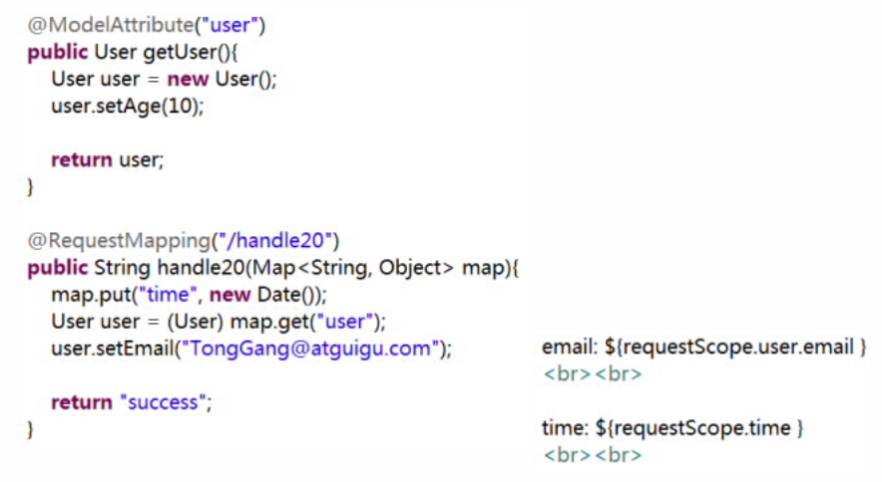

### @SessionAttributes

•若希望在多个请求之间共用某个模型属性数据，则可以在控制器类上标注一个@SessionAttributes,SpringMVC将在模型中对应的属性暂存到HttpSession中。

•@SessionAttributes除了可以通过属性名指定需要放到会话中的属性外，还可以通过模型属性的对象类型指定哪些模型属性需要放到会话中

–@SessionAttributes(types=User.class)会将隐含模型中所有类型为User.class的属性添加到会话中。

–@SessionAttributes(value={“user1”,“user2”})

–@SessionAttributes(types={User.class,Dept.class})

–@SessionAttributes(value={“user1”,“user2”},types={Dept.class})

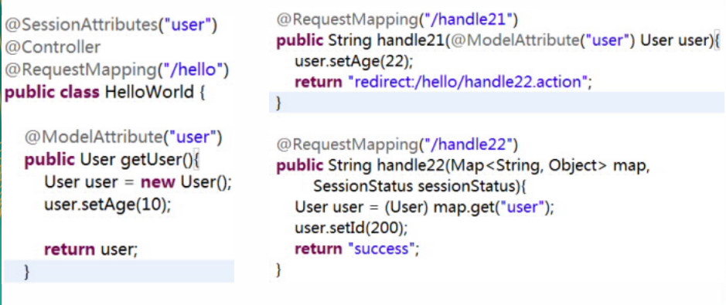

### @ModelAttribute

•在方法定义上使用@ModelAttribute注解：SpringMVC在调用目标处理方法前，会先逐个调用在方法级上标注了@ModelAttribute的方法。

•在方法的入参前使用@ModelAttribute注解：

–可以从隐含对象中获取隐含的模型数据中获取对象，再将请求参数绑定到对象中，再传入入参

–将方法入参对象添加到模型中

### 由@SessionAttributes引发的异常

org.springframework.web.HttpSessionRequiredException:

Sessionattribute'user'required-notfoundinsession

如果在处理类定义处标注了@SessionAttributes(“xxx”)，则尝试从会话中获取该属性，并将其赋给该入参，然后再用请求消息填充该入参对象。如果在会话中找不到对应的属性，则抛出HttpSessionRequiredException异常

### 如何避免@SessionAttributes引发的异常

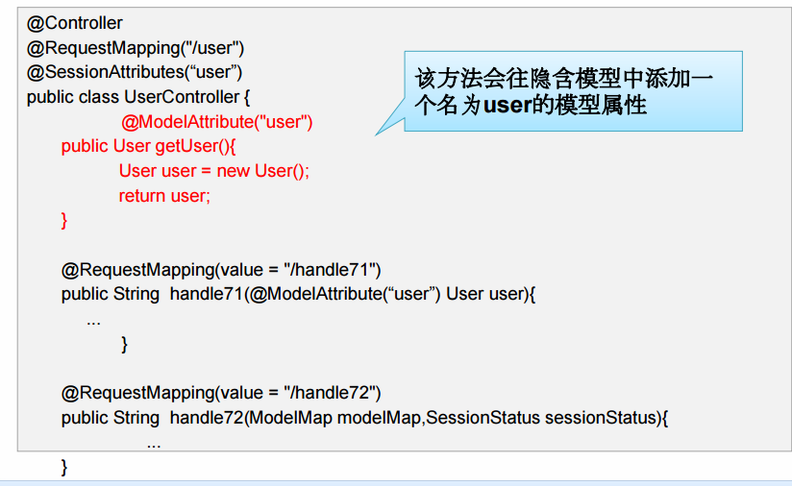

## 视图和视图解析器

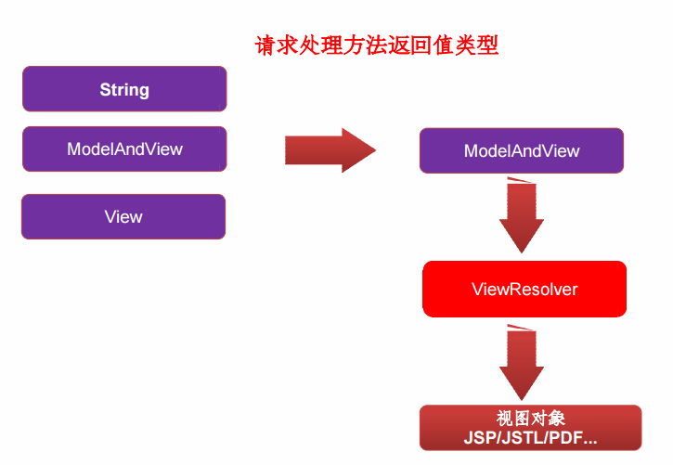

•请求处理方法执行完成后，最终返回一个ModelAndView对象。对于那些返回String，View或ModeMap等类型的处理方法，SpringMVC也会在内部将它们装配成一个ModelAndView对象，它包含了逻辑名和模型对象的视图

•SpringMVC借助视图解析器（ViewResolver）得到最终的视图对象（View），最终的视图可以是JSP，也可能是Excel、JFreeChart等各种表现形式的视图

•对于最终究竟采取何种视图对象对模型数据进行渲染，处理器并不关心，处理器工作重点聚焦在生产模型数据的工作上，从而实现MVC的充分解耦

### 视图

•视图的作用是渲染模型数据，将模型里的数据以某种形式呈现给客户。

•为了实现视图模型和具体实现技术的解耦，Spring在org.springframework.web.servlet包中定义了一个高度抽象的View接口：

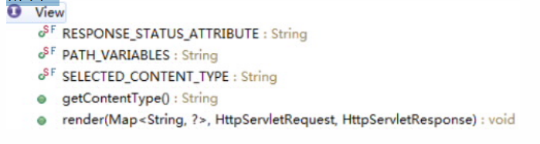

•视图对象由视图解析器负责实例化。由于视图是无状态的，所以他们不会有线程安全的问题

### 常用的视图实现类

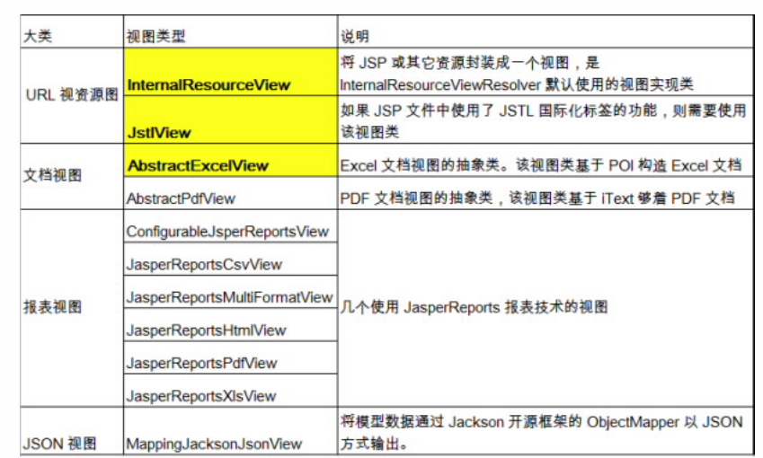

### 视图解析器

•SpringMVC为逻辑视图名的解析提供了不同的策略，可以在SpringWEB上下文中配置一种或多种解析策略，并指定他们之间的先后顺序。每一种映射策略对应一个具体的视图解析器实现类。

•视图解析器的作用比较单一：将逻辑视图解析为一个具体的视图对象。

•所有的视图解析器都必须实现ViewResolver接口：

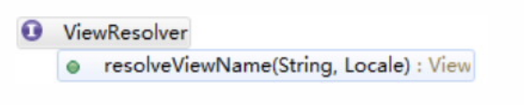

### 常用的视图解析器实现类

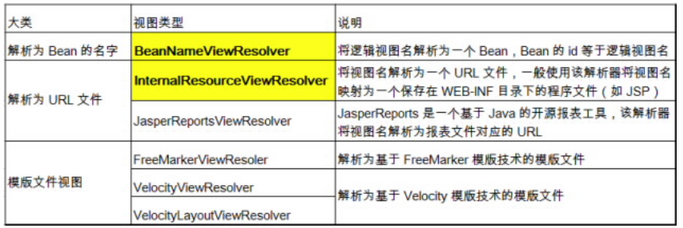

•程序员可以选择一种视图解析器或混用多种视图解析器

•每个视图解析器都实现了Ordered接口并开放出一个order属性，可以通过order属性指定解析器的优先顺序，order越小优先级越高。

•SpringMVC会按视图解析器顺序的优先顺序对逻辑视图名进行解析，直到解析成功并返回视图对象，否则将抛出ServletException异常

### InternalResourceViewResolver

•JSP是最常见的视图技术，可以使用InternalResourceViewResolver作为视图解析器：

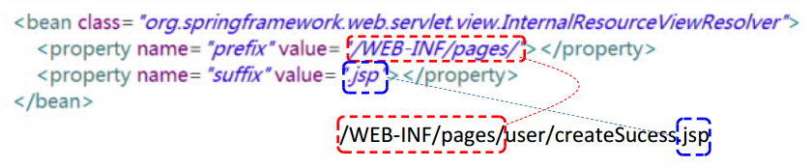

•若项目中使用了JSTL，则SpringMVC会自动把视图由InternalResourceView转为JstlView

•若使用JSTL的fmt标签则需要在SpringMVC的配置文件中配置国际化资源文件

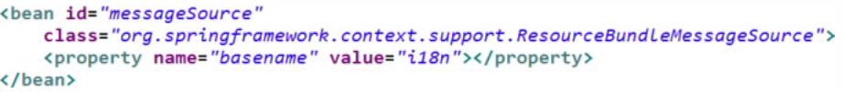

•若希望直接响应通过SpringMVC渲染的页面，可以使用mvc:viewcontroller标签实现



### Excel视图

•若希望使用Excel展示数据列表，仅需要扩展SpringMVC提供的AbstractExcelView或AbstractJExcelView即可。实现buildExcelDocument()方法，在方法中使用模型数据对象构建Excel文档就可以了。

•AbstractExcelView基于POIAPI，而AbstractJExcelView是基于JExcelAPI的。

•视图对象需要配置IOC容器中的一个Bean，使用BeanNameViewResolver作为视图解析器即可

•若希望直接在浏览器中直接下载Excel文档，则可以设置响应头Content-Disposition的值为attachment;filename=xxx.xls

### 关于重定向

•一般情况下，控制器方法返回字符串类型的值会被当成逻辑视图名处理

•如果返回的字符串中带forward:或redirect:前缀时，SpringMVC会对他们进行特殊处理：将forward:和redirect:当成指示符，其后的字符串作为URL来处理–redirect:success.jsp：会完成一个到success.jsp的重定向的操作–forward:success.jsp：会完成一个到success.jsp的转发操作

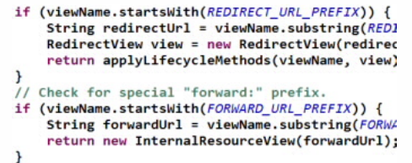

## SpringMVC表单标签

•通过SpringMVC的表单标签可以实现将模型数据中的属性和HTML表单元素相绑定，以实现表单数据更便捷编辑和表单值的回显

### form标签

•一般情况下，通过GET请求获取表单页面，而通过POST请求提交表单页面，因此获取表单页面和提交表单页面的URL是相同的。只要满足该最佳条件的契约，标签就无需通过action属性指定表单提交的URL

•可以通过modelAttribute属性指定绑定的模型属性，若没有指定该属性，则默认从request域对象中读取command的表单bean，如果该属性值也不存在，则会发生错误。

### 表单标签

•SpringMVC提供了多个表单组件标签，如<form:input/>、<form:select/>等，用以绑定表单字段的属性值，它们的共有属性如下：

–path：表单字段，对应html元素的name属性，支持级联属性

–htmlEscape：是否对表单值的HTML特殊字符进行转换，默认值为true

–cssClass：表单组件对应的CSS样式类名

–cssErrorClass：件的数据存在错误时，采取的CSS样式

•form:input、form:password、form:hidden、form:textarea：对应HTML表单的text、password、hidden、textarea标签

•form:radiobutton：单选框组件标签，当表单bean对应的属性值和value值相等时，单选框被选中

•form:radiobuttons：单选框组标签，用于构造多个单选框

–items：可以是一个List、String[]或Map

–itemValue：指定radio的value值。可以是集合中bean的一个属性值

–itemLabel：指定radio的label值

–delimiter：多个单选框可以通过delimiter指定分隔符

•form:checkbox：复选框组件。用于构造单个复选框

•form:checkboxs：用于构造多个复选框。使用方式同form:radiobuttons标签

•form:select：用于构造下拉框组件。使用方式同form:radiobuttons标签

•form:option：下拉框选项组件标签。使用方式同form:radiobuttons标签

•form:errors：显示表单组件或数据校验所对应的错误

–：显示表单所有的错误

–：显示所有以user为前缀的属性对应的错误

–：显示特定表单对象属性的错误

## 处理静态资源

•优雅的REST风格的资源URL不希望带.html或.do等后缀

•若将DispatcherServlet请求映射配置为/，则SpringMVC将捕获WEB容器的所有请求，包括静态资源的请求，SpringMVC会将他们当成一个普通请求处理，因找不到对应处理器将导致错误。

•可以在SpringMVC的配置文件中配置的方式解决静态资源的问题：

–将在SpringMVC上下文中定义一个DefaultServletHttpRequestHandler，它会对进入DispatcherServlet的请求进行筛查，如果发现是没有经过映射的请求，就将该请求交由WEB应用服务器默认的Servlet处理，如果不是静态资源的请求，才由DispatcherServlet继续处理

–一般WEB应用服务器默认的Servlet的名称都是default。若所使用的WEB服务器的默认Servlet名称不是default，则需要通过defaultservlet-name属性显式指定

## 数据转换

### 数据绑定流程

•1.SpringMVC主框架将ServletRequest对象及目标方法的入参实例传递给WebDataBinderFactory实例，以创建DataBinder实例对象

•2.DataBinder调用装配在SpringMVC上下文中的ConversionService组件进行数据类型转换、数据格式化工作。将Servlet中的请求信息填充到入参对象中

•3.调用Validator组件对已经绑定了请求消息的入参对象进行数据合法性校验，并最终生成数据绑定结果BindingData对象

•4.SpringMVC抽取BindingResult中的入参对象和校验错误对象，将它们赋给处理方法的响应入参

•SpringMVC通过反射机制对目标处理方法进行解析，将请求消息绑定到处理方法的入参中。数据绑定的核心部件是DataBinder，运行机制如下：

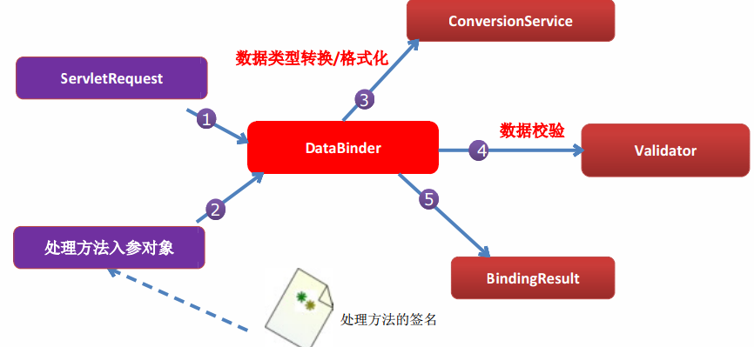

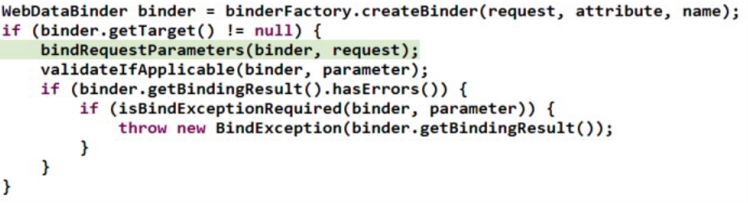

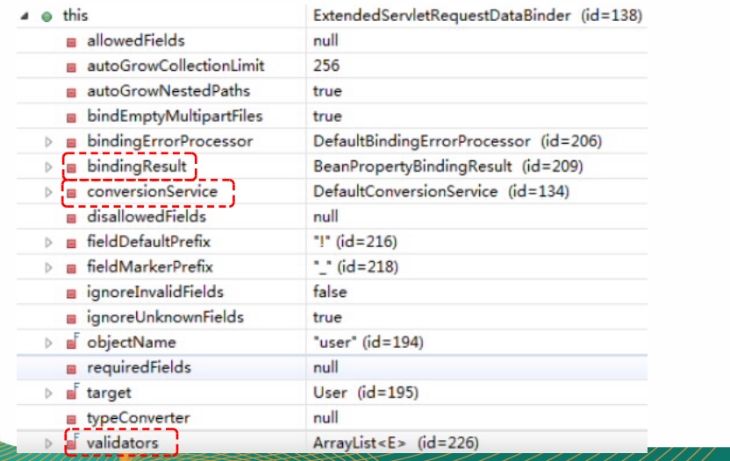

•SpringMVC上下文中内建了很多转换器，可完成大多数Java类型的转换工作。

•ConversionServiceconverters=

–java.lang.Boolean->java.lang.String:org.springframework.core.convert.support.ObjectToStringConverter@f874ca

–java.lang.Character->java.lang.Number:CharacterToNumberFactory@f004c9

–java.lang.Character->java.lang.String:ObjectToStringConverter@68a961

–java.lang.Enum->java.lang.String:EnumToStringConverter@12f060a

–java.lang.Number->java.lang.Character:NumberToCharacterConverter@1482ac5

–java.lang.Number->java.lang.Number:NumberToNumberConverterFactory@126c6f

–java.lang.Number->java.lang.String:ObjectToStringConverter@14888e8

–java.lang.String->java.lang.Boolean:StringToBooleanConverter@1ca6626

–java.lang.String->java.lang.Character:StringToCharacterConverter@1143800

–java.lang.String->java.lang.Enum:StringToEnumConverterFactory@1bba86e

–java.lang.String->java.lang.Number:StringToNumberConverterFactory@18d2c12

–java.lang.String->java.util.Locale:StringToLocaleConverter@3598e1

–java.lang.String->java.util.Properties:StringToPropertiesConverter@c90828

–java.lang.String->java.util.UUID:StringToUUIDConverter@a42f23

–java.util.Locale->java.lang.String:ObjectToStringConverter@c7e20a

–java.util.Properties->java.lang.String:PropertiesToStringConverter@367a7f

–java.util.UUID->java.lang.String:ObjectToStringConverter@112b07f……

### 自定义类型转换器

•ConversionService是Spring类型转换体系的核心接口。

•可以利用ConversionServiceFactoryBean在Spring的IOC容器中定义一个ConversionService.Spring将自动识别出IOC容器中的ConversionService，并在Bean属性配置及SpringMVC处理方法入参绑定等场合使用它进行数据的转换

•可通过ConversionServiceFactoryBean的converters属性注册自定义的类型转换器

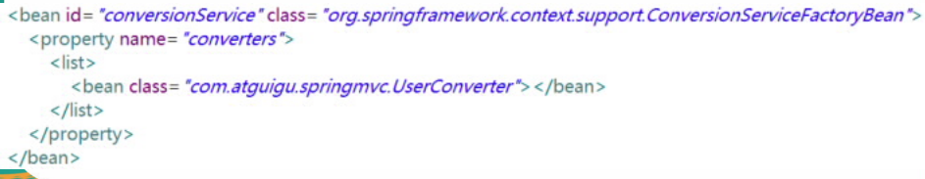

### Spring支持的转换器

•Spring定义了3种类型的转换器接口，实现任意一个转换器接口都可以作为自定义转换器注册到ConversionServiceFactroyBean中：

–Converter<S,T>：将S类型对象转为T类型对象

–ConverterFactory：将相同系列多个“同质”Converter封装在一起。如果希望将一种类型的对象转换为另一种类型及其子类的对象（例如将String转换为Number及Number子类（Integer、Long、Double等）对象）可使用该转换器工厂类

–GenericConverter：会根据源类对象及目标类对象所在的宿主类中的上下文信息进行类型转换

### 自定义转换器示例

•<mvc:annotation-drivenconversion-service=“conversionService”/>会将自定义的ConversionService注册到SpringMVC的上下文中

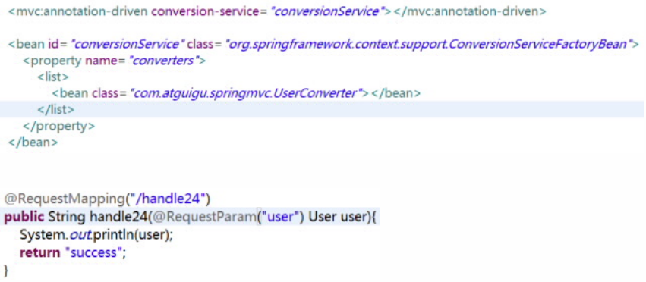

### 关于mvc:annotation-driven

•<mvc:annotation-driven/>会自动注册RequestMappingHandlerMapping、RequestMappingHandlerAdapter与ExceptionHandlerExceptionResolver三个bean。

•还将提供以下支持：

–支持使用ConversionService实例对表单参数进行类型转换

–支持使用@NumberFormatannotation、@DateTimeFormat注解完成数据类型的格式化

–支持使用@Valid注解对JavaBean实例进行JSR303验证

–支持使用@RequestBody和@ResponseBody注解

既没有配置<mvc:default-servlet-handler/>也没有配置<mvc:annotation-driven/>

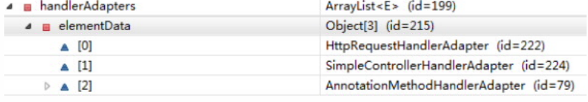

配置了<mvc:default-servlet-handler/>但没有配置<mvc:annotation-driven/>

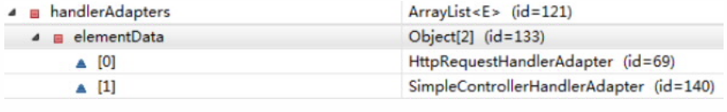既配置了<mvc:default-servlet-handler/>又配置<mvc:annotation-driven/>

### @InitBinder

•由@InitBinder标识的方法，可以对WebDataBinder对象进行初始化。WebDataBinder是DataBinder的子类，用于完成由表单字段到JavaBean属性的绑定

•@InitBinder方法不能有返回值，它必须声明为void。

•@InitBinder方法的参数通常是是WebDataBinder

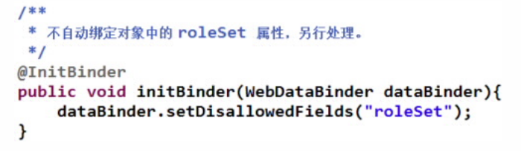

## 数据格式化

•对属性对象的输入/输出进行格式化，从其本质上讲依然属于“类型转换”的范畴。

•Spring在格式化模块中定义了一个实现ConversionService接口的FormattingConversionService实现类，该实现类扩展了GenericConversionService，因此它既具有类型转换的功能，又具有格式化的功能

•FormattingConversionService拥有一个FormattingConversionServiceFactroyBean工厂类，后者用于在Spring上下文中构造前者

•FormattingConversionServiceFactroyBean内部已经注册了:

–NumberFormatAnnotationFormatterFactroy：支持对数字类型的属性使用@NumberFormat注解

–JodaDateTimeFormatAnnotationFormatterFactroy：支持对日期类型的属性使用@DateTimeFormat注解

•装配了FormattingConversionServiceFactroyBean后，就可以在SpringMVC入参绑定及模型数据输出时使用注解驱动了。默认创建的ConversionService实例即为FormattingConversionServiceFactroyBean



### 日期格式化

•@DateTimeFormat注解可对java.util.Date、java.util.Calendar、java.long.Long时间类型进行标注：

–pattern属性：类型为字符串。指定解析/格式化字段数据的模式，如：”yyyy-MM-ddhh:mm:ss”

–iso属性：类型为DateTimeFormat.ISO。指定解析/格式化字段数据的ISO模式，包括四种：ISO.NONE（不使用）--默认、ISO.DATE(yyyy-MM-dd)、ISO.TIME(hh:mm:ss.SSSZ)、ISO.DATE_TIME(yyyy-MM-ddhh:mm:ss.SSSZ)

–style属性：字符串类型。通过样式指定日期时间的格式，由两位字符组成，第一位表示日期的格式，第二位表示时间的格式：S：短日期/时间格式、M：中日期/时间格式、L：长日期/时间格式、F：完整日期/时间格式、-：忽略日期或时间格式

### 数值格式化

•@NumberFormat可对类似数字类型的属性进行标注，它拥有两个互斥的属性：

–style：类型为NumberFormat.Style。用于指定样式类型，包括三种：Style.NUMBER（正常数字类型）、Style.CURRENCY（货币类型）、Style.PERCENT（百分数类型）

–pattern：类型为String，自定义样式，如patter="#,###";

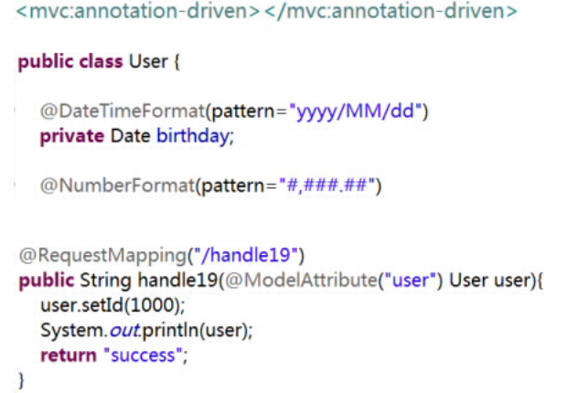

## 数据校验

### JSR303

•JSR303是Java为Bean数据合法性校验提供的标准框架，它已经包含在JavaEE6.0中.•JSR303通过在Bean属性上标注类似于@NotNull、@Max等标准的注解指定校验规则，并通过标准的验证接口对Bean进行验证

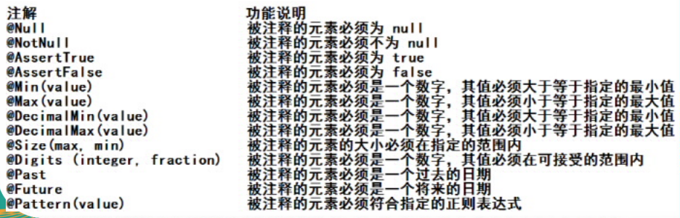

### HibernateValidator扩展注解

•HibernateValidator是JSR303的一个参考实现，除支持所有标准的校验注解外，它还支持以下的扩展注解

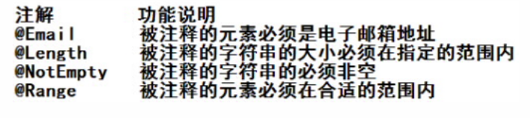

### SpringMVC数据校验

•Spring4.0拥有自己独立的数据校验框架，同时支持JSR303标准的校验框架。

•Spring在进行数据绑定时，可同时调用校验框架完成数据校验工作。在SpringMVC中，可直接通过注解驱动的方式进行数据校验

•Spring的LocalValidatorFactroyBean既实现了Spring的Validator接口，也实现了JSR303的Validator接口。只要在Spring容器中定义了一个LocalValidatorFactoryBean，即可将其注入到需要数据校验的Bean中。

•Spring本身并没有提供JSR303的实现，所以必须将JSR303的实现者的jar包放到类路径下。

•<mvc:annotation-driven/>会默认装配好一个LocalValidatorFactoryBean，通过在处理方法的入参上标注@valid注解即可让SpringMVC在完成数据绑定后执行数据校验的工作•在已经标注了JSR303注解的表单/命令对象前标注一个@Valid，SpringMVC框架在将请求参数绑定到该入参对象后，就会调用校验框架根据注解声明的校验规则实施校验

•SpringMVC是通过对处理方法签名的规约来保存校验结果的：前一个表单/命令对象的校验结果保存到随后的入参中，这个保存校验结果的入参必须是BindingResult或Errors类型，这两个类都位于org.springframework.validation包中

•需校验的Bean对象和其绑定结果对象或错误对象时成对出现的，它们之间不允许声明其他的入参

•Errors接口提供了获取错误信息的方法，如getErrorCount()或getFieldErrors(Stringfield)

•BindingResult扩展了Errors接口

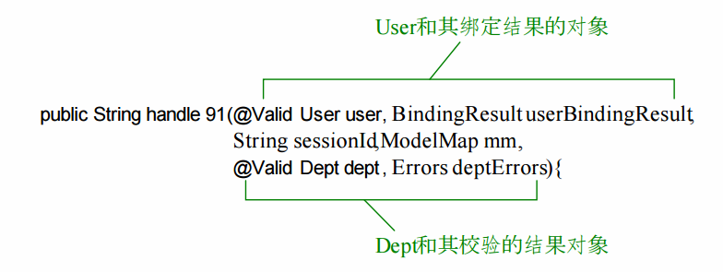

### 在目标方法中获取校验结果

•在表单/命令对象类的属性中标注校验注解，在处理方法对应的入参前添加@Valid，SpringMVC就会实施校验并将校验结果保存在被校验入参对象之后的BindingResult或Errors入参中。

•常用方法：

–FieldErrorgetFieldError(Stringfield)

–List<FieldError>getFieldErrors()

–ObjectgetFieldValue(Stringfield)

–IntgetErrorCount()

### 在页面上显示错误

•SpringMVC除了会将表单/命令对象的校验结果保存到对应的BindingResult或Errors对象中外，还会将所有校验结果保存到“隐含模型”

•即使处理方法的签名中没有对应于表单/命令对象的结果入参，校验结果也会保存在“隐含对象”中。

•隐含模型中的所有数据最终将通过HttpServletRequest的属性列表暴露给JSP视图对象，因此在JSP中可以获取错误信息

•在JSP页面上可通过<form:errorspath=“userName”>显示错误消息

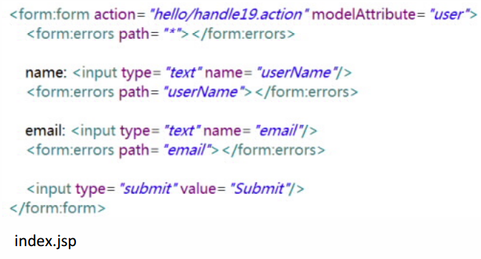

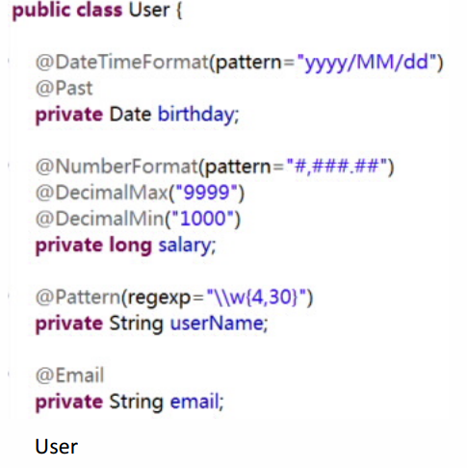

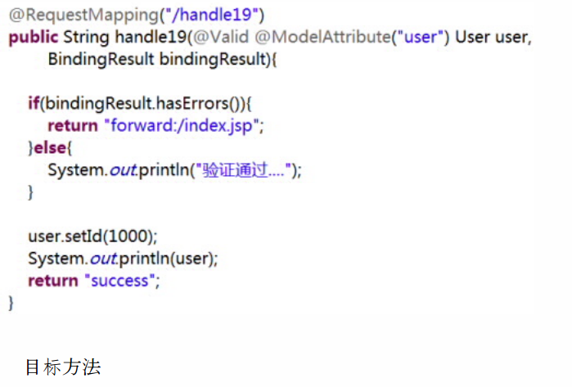

### 提示消息的国际化

•每个属性在数据绑定和数据校验发生错误时，都会生成一个对应的FieldError对象。

•当一个属性校验失败后，校验框架会为该属性生成4个消息代码，这些代码以校验注解类名为前缀，结合modleAttribute、属性名及属性类型名生成多个对应的消息代码：例如User类中的password属性标准了一个@Pattern注解，当该属性值不满足@Pattern所定义的规则时,就会产生以下4个错误代码：

–Pattern.user.password

–Pattern.password

–Pattern.java.lang.String

–Pattern

•当使用SpringMVC标签显示错误消息时，SpringMVC会查看WEB上下文是否装配了对应的国际化消息，如果没有，则显示默认的错误消息，否则使用国际化消息。

•若数据类型转换或数据格式转换时发生错误，或该有的参数不存在，或调用处理方法时发生错误，都会在隐含模型中创建错误消息。其错误代码前缀说明如下：

–required：必要的参数不存在。如@RequiredParam(“param1”)标注了一个入参，但是该参数不存在

–typeMismatch：在数据绑定时，发生数据类型不匹配的问题

–methodInvocation：SpringMVC在调用处理方法时发生了错误

•注册国际化资源文件

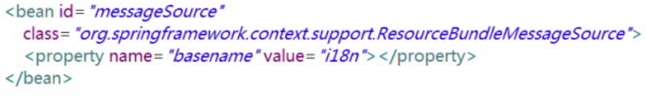

## 处理JSON

•1.加入jar包：

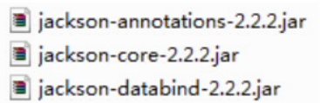

•2.编写目标方法，使其返回JSON对应的对象或集合

•3.在方法上添加@ResponseBody注解

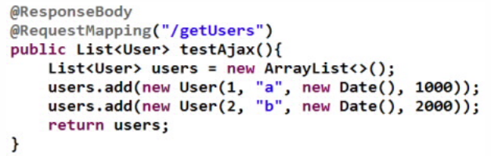

## HttpMessageConverter<T>

•HttpMessageConverter<T>是Spring3.0新添加的一个接口，负责将请求信息转换为一个对象（类型为T），将对象（类型为T）输出为响应信息

•HttpMessageConverter<T>接口定义的方法：

–BooleancanRead(Class<?>clazz,MediaTypemediaType):指定转换器可以读取的对象类型，即转换器是否可将请求信息转换为clazz类型的对象，同时指定支持MIME类型(text/html,applaiction/json等)

–BooleancanWrite(Class<?>clazz,MediaTypemediaType):指定转换器是否可将clazz类型的对象写到响应流中，响应流支持的媒体类型在MediaType中定义。

–LIst<MediaType>getSupportMediaTypes()：该转换器支持的媒体类型。

–Tread(Class<?extendsT>clazz,HttpInputMessageinputMessage)：将请求信息流转换为T类型的对象。

–voidwrite(Tt,MediaTypecontnetType,HttpOutputMessgaeoutputMessage):将T类型的对象写到响应流中，同时指定相应的媒体类型为contentType。

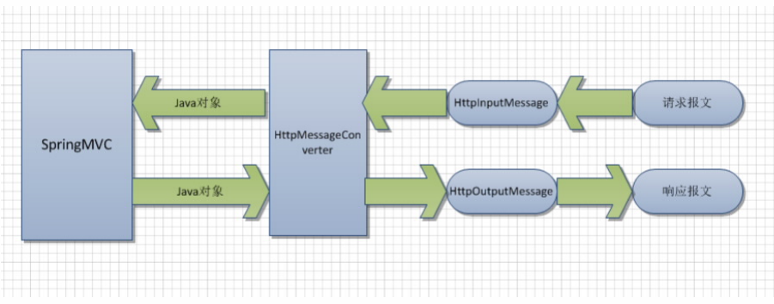

### HttpMessageConverter<T>的实现类

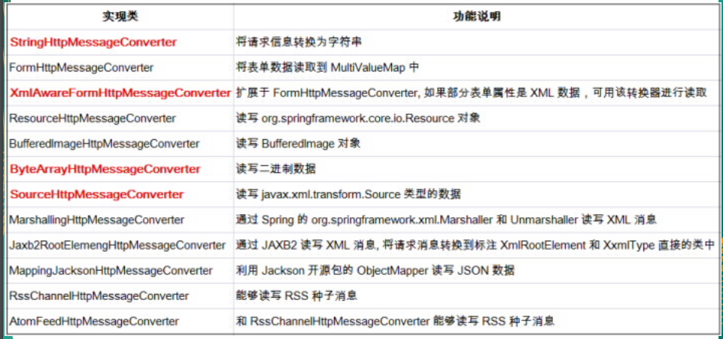

### HttpMessageConverter

•DispatcherServlet默认装配RequestMappingHandlerAdapter，而RequestMappingHandlerAdapter默认装配如下HttpMessageConverter：

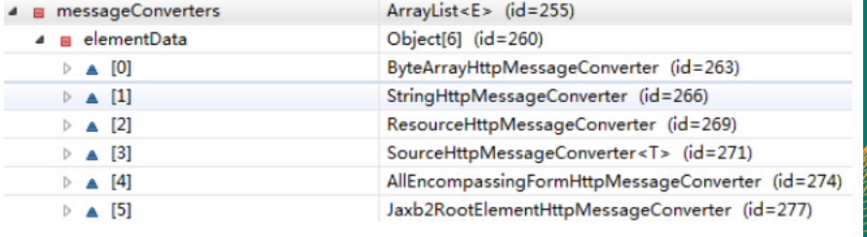

•加入jacksonjar包后，RequestMappingHandlerAdapter装配的HttpMessageConverter如下：

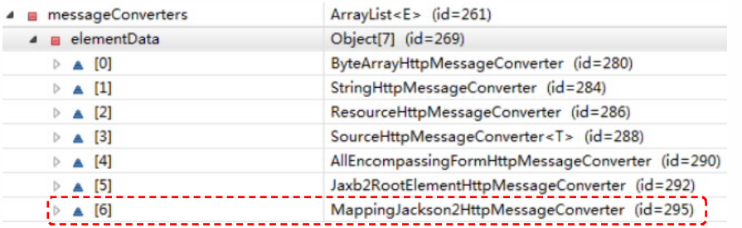

### 使用HttpMessageConverter<T>

•使用HttpMessageConverter<T>将请求信息转化并绑定到处理方法的入参中或将响应结果转为对应类型的响应信息，Spring提供了两种途径：

–使用@RequestBody/@ResponseBody对处理方法进行标注

–使用HttpEntity<T>/ResponseEntity<T>作为处理方法的入参或返回值

•当控制器处理方法使用到@RequestBody/@ResponseBody或HttpEntity<T>/ResponseEntity<T>时,Spring首先根据请求头或响应头的Accept属性选择匹配的HttpMessageConverter,进而根据参数类型或泛型类型的过滤得到匹配的HttpMessageConverter,若找不到可用的HttpMessageConverter将报错

•@RequestBody和@ResponseBody不需要成对出现

### @RequestBody、@ResponseBody示例

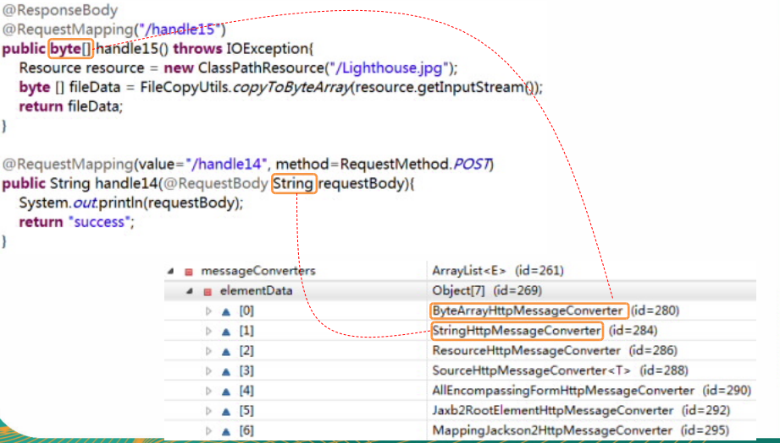

### HttpEntity、ResponseEntity示例

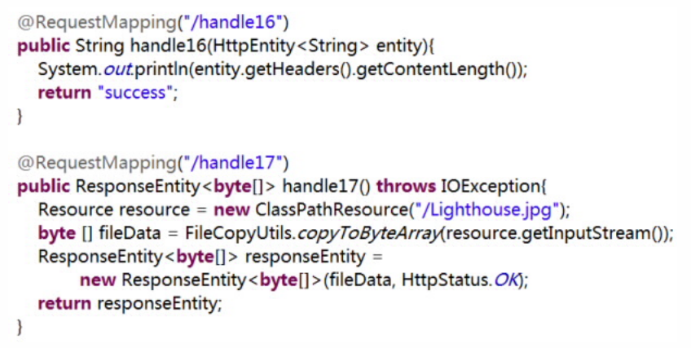

## 国际化概述

•默认情况下，SpringMVC根据Accept-Language参数判断客户端的本地化类型。

•当接受到请求时，SpringMVC会在上下文中查找一个本地化解析器（LocalResolver），找到后使用它获取请求所对应的本地化类型信息。

•SpringMVC还允许装配一个动态更改本地化类型的拦截器，这样通过指定一个请求参数就可以控制单个请求的本地化类型。

### SessionLocaleResolver&LocaleChangeInterceptor工作原理

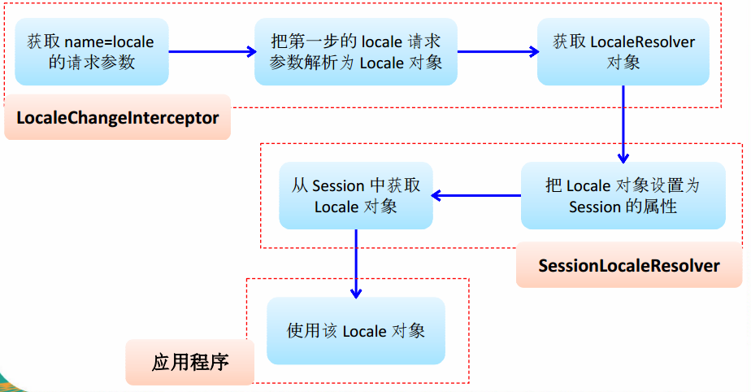

### 本地化解析器和本地化拦截器

•AcceptHeaderLocaleResolver：根据HTTP请求头的Accept-Language参数确定本地化类型，如果没有显式定义本地化解析器，SpringMVC使用该解析器。

•CookieLocaleResolver：根据指定的Cookie值确定本地化类型

•SessionLocaleResolver：根据Session中特定的属性确定本地化类型

•LocaleChangeInterceptor：从请求参数中获取本次请求对应的本地化类型。

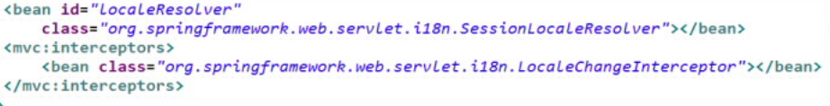

## 文件上传

•SpringMVC为文件上传提供了直接的支持，这种支持是通过即插即用的MultipartResolver实现的。Spring用JakartaCommonsFileUpload技术实现了一个MultipartResolver实现类：CommonsMultipartResovler

•SpringMVC上下文中默认没有装配MultipartResovler，因此默认情况下不能处理文件的上传工作，如果想使用Spring的文件上传功能，需现在上下文中配置MultipartResolver

### 配置MultipartResolver

•defaultEncoding:必须和用户JSP的pageEncoding属性一致，以便正确解析表单的内容•为了让CommonsMultipartResovler正确工作，必须先将JakartaCommonsFileUpload及JakartaCommonsio的类包添加到类路径下。

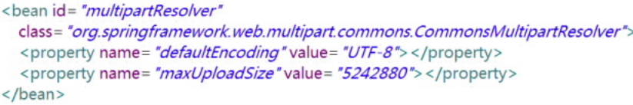

## 文件上传示例

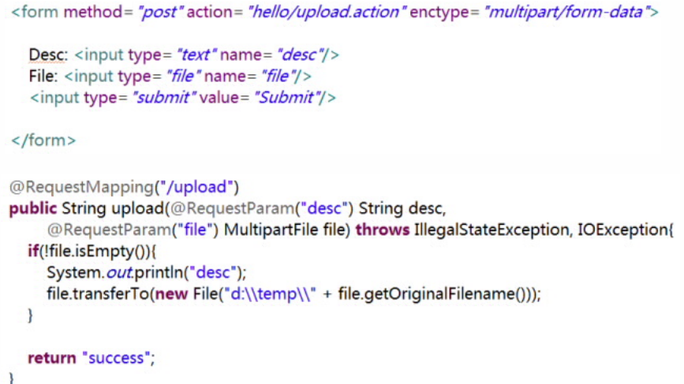

## 自定义拦截器

•SpringMVC也可以使用拦截器对请求进行拦截处理，用户可以自定义拦截器来实现特定的功能，自定义的拦截器必须实现HandlerInterceptor接口

–preHandle()：这个方法在业务处理器处理请求之前被调用，在该方法中对用户请求request进行处理。如果程序员决定该拦截器对请求进行拦截处理后还要调用其他的拦截器，或者是业务处理器去进行处理，则返回true；如果程序员决定不需要再调用其他的组件去处理请求，则返回false。

–postHandle()：这个方法在业务处理器处理完请求后，但是DispatcherServlet向客户端返回响应前被调用，在该方法中对用户请求request进行处理。

–afterCompletion()：这个方法在DispatcherServlet完全处理完请求后被调用，可以在该方法中进行一些资源清理的操作。

### 拦截器方法执行顺序

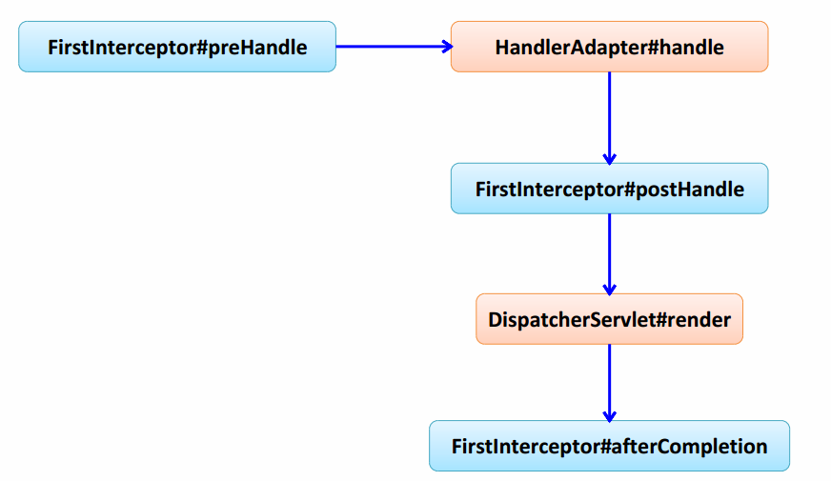

### 配置自定义拦截器

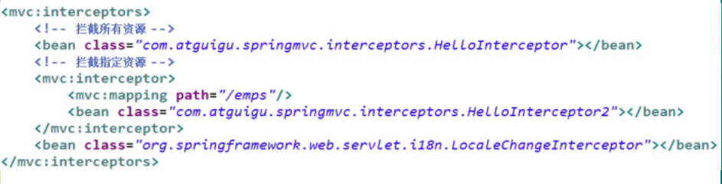

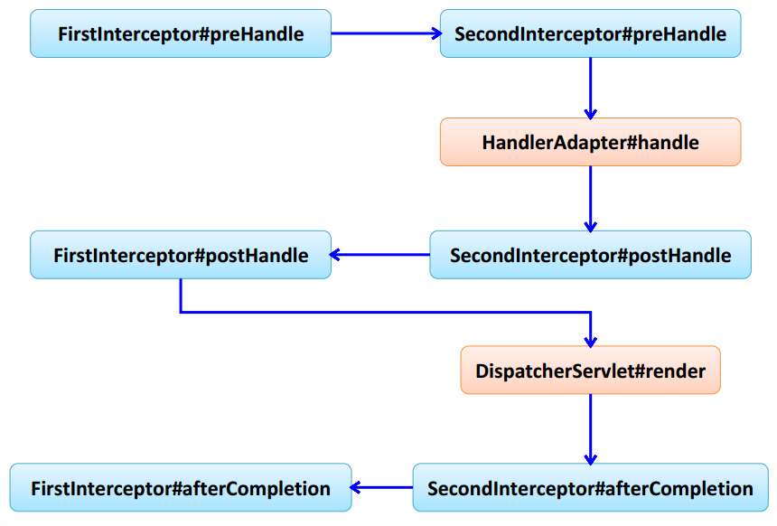

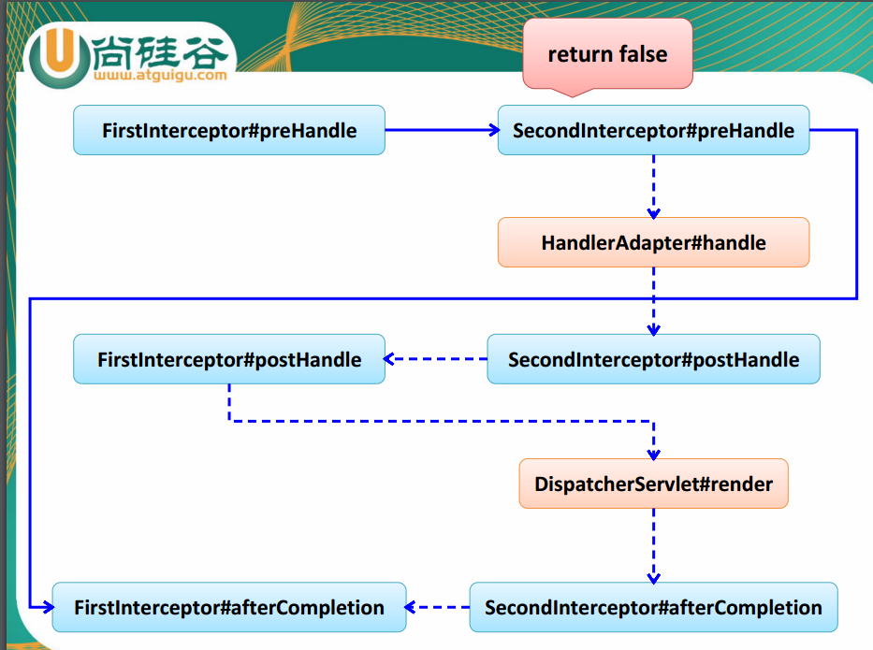

## 异常处理

•SpringMVC通过HandlerExceptionResolver处理程序的异常，包括Handler映射、数据绑定以及目标方法执行时发生的异常。

•SpringMVC提供的HandlerExceptionResolver的实现类

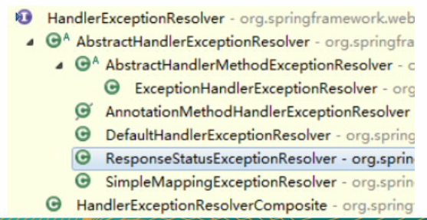

### HandlerExceptionResolver

•DispatcherServlet默认装配的HandlerExceptionResolver：

–没有使用<mvc:annotation-driven/>配置：

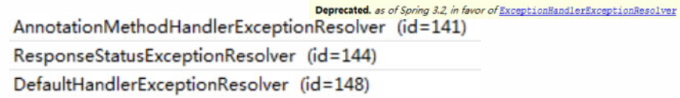

–使用了<mvc:annotation-driven/>配置：

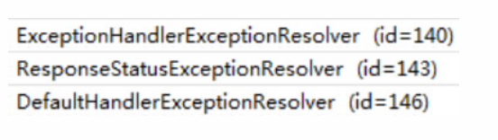

### ExceptionHandlerExceptionResolver

•主要处理Handler中用@ExceptionHandler注解定义的方法。

•@ExceptionHandler注解定义的方法优先级问题：例如发生的是NullPointerException，但是声明的异常有RuntimeException和Exception，此候会根据异常的最近继承关系找到继承深度最浅的那个@ExceptionHandler注解方法，即标记了RuntimeException的方法

•ExceptionHandlerMethodResolver内部若找不到@ExceptionHandler注解的话，会找@ControllerAdvice中的@ExceptionHandler注解方法

### ResponseStatusExceptionResolver

•在异常及异常父类中找到@ResponseStatus注解，然后使用这个注解的属性进行处理。•定义一个@ResponseStatus注解修饰的异常类



•若在处理器方法中抛出了上述异常：若ExceptionHandlerExceptionResolver不解析述异常。由于触发的异常UnauthorizedException带有@ResponseStatus注解。因此会被ResponseStatusExceptionResolver解析到。最后响应HttpStatus.UNAUTHORIZED代码给客户端。HttpStatus.UNAUTHORIZED代表响应码401，无权限。关于其他的响应码请参考HttpStatus枚举类型源码。

### DefaultHandlerExceptionResolver

•对一些特殊的异常进行处理，比如NoSuchRequestHandlingMethodException、HttpRequestMethodNotSupportedException、HttpMediaTypeNotSupportedException、HttpMediaTypeNotAcceptableException等。

### SimpleMappingExceptionResolver

•如果希望对所有异常进行统一处理，可以使用SimpleMappingExceptionResolver，它将异常类名映射为视图名，即发生异常时使用对应的视图报告异常

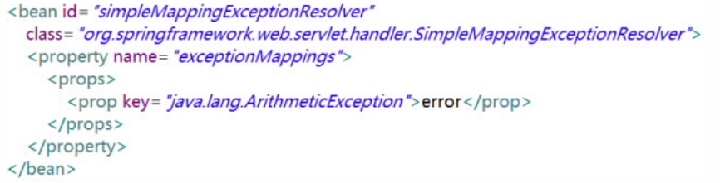

## SpringMVC运行流程

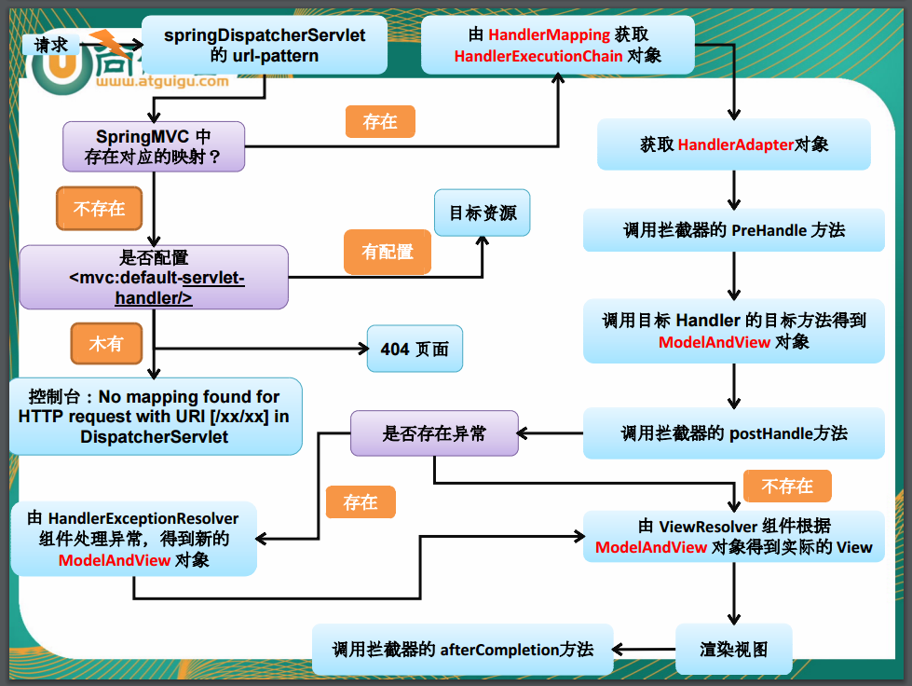

## 在Spring的环境下使用SpringMVC

### Bean被创建两次？

•Spring的IOC容器不应该扫描SpringMVC中的bean,对应的SpringMVC的IOC容器不应该扫描Spring中的bean

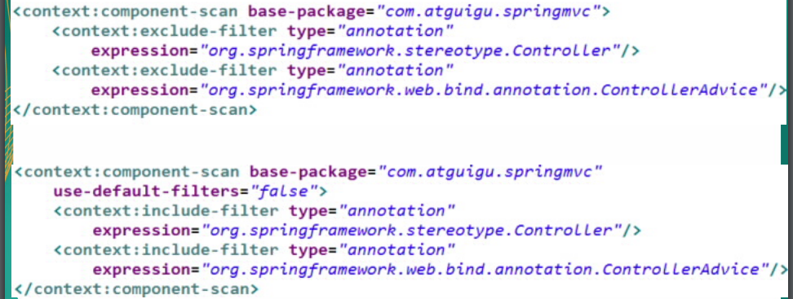

### 在SpringMVC配置文件中引用业务层的Bean

•多个SpringIOC容器之间可以设置为父子关系，以实现良好的解耦。

•SpringMVCWEB层容器可作为“业务层”Spring容器的子容器：即WEB层容器可以引用业务层容器的Bean，而业务层容器却访问不到WEB层容器的Bean

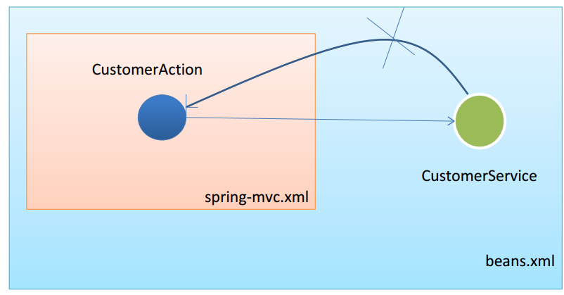

## SpringMVC对比Struts2

•①.SpringMVC的入口是Servlet,而Struts2是Filter

•②.SpringMVC会稍微比Struts2快些.SpringMVC是基于方法设计,而Sturts2是基于类,每次发一次请求都会实例一个Action.

•③.SpringMVC使用更加简洁,开发效率SpringMVC确实比struts2高:支持JSR303,处理ajax的请求更方便

•④.Struts2的OGNL表达式使页面的开发效率相比SpringMVC更高些.